花蓮縣化仁國小參加2022全國學童盃足球錦標賽總決賽
成果報告表
核定補助  日期文號 | 比賽日期  (起迄日期) | 比賽地點 | 參加活動  隊職員人數 | 參賽  隊員人數
111年3月30日府教體  字第1110067159號函 | 自110年11月6日  至110年11月10日 | 楠梓足球場 | 男： 1 人  女： 2 人 | 男： 21 人  女： 1 人
成績：（＊必填）
- u10 及u12 未能晉級八強
二、
參賽過程簡述：
一、中年級在小組賽中，拚勁沒問題鬥志也不錯，但在面對敵隊進攻傳導時浪費許多體力，因此讓對方有機會得分。面對強隊的抗壓性需要再磨練，心理層面須突破。
二、高年級再小組賽裡，反倒進步了許多，面對敵人強攻不再盲目出腳，冷靜處理每一顆球，但面對炎熱的天氣體力下滑的快，很可惜堅持不到最後。防守進步很多反而進攻套路少容易被敵人識破。

自我評估參賽效益及檢討：
一、明顯球技、觀念相較外縣市還有待加強。
二、此次總決賽在於球員面對賽事的態度，彼此檢討並改進，互相學習進步。

填表人： 單位主管： 校長：
電話：03-8528720 手機：0925253095

成果照片
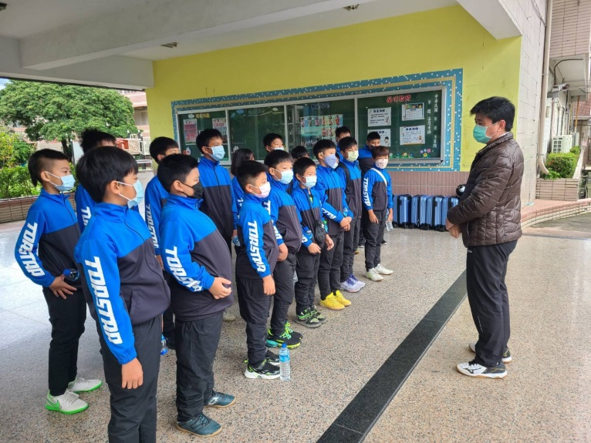 | 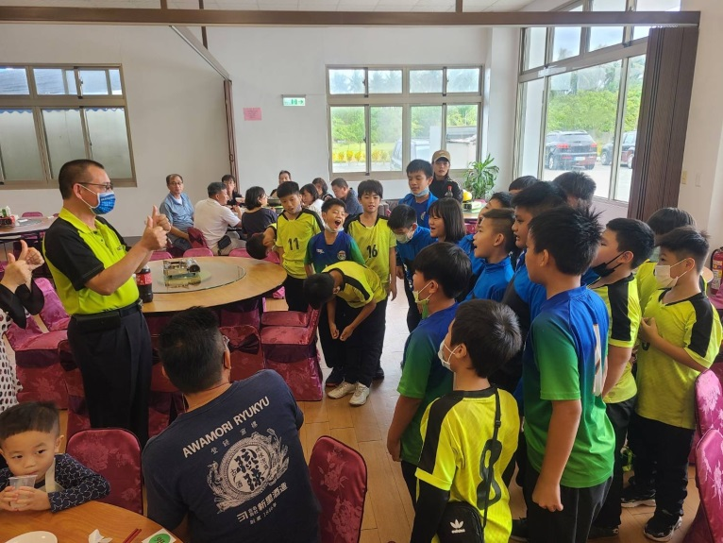
說明：出發前校長對球員的叮嚀及勉勵 | 說明：餐廳老闆給予球員豐盛午餐並贈送飲料給球員們。
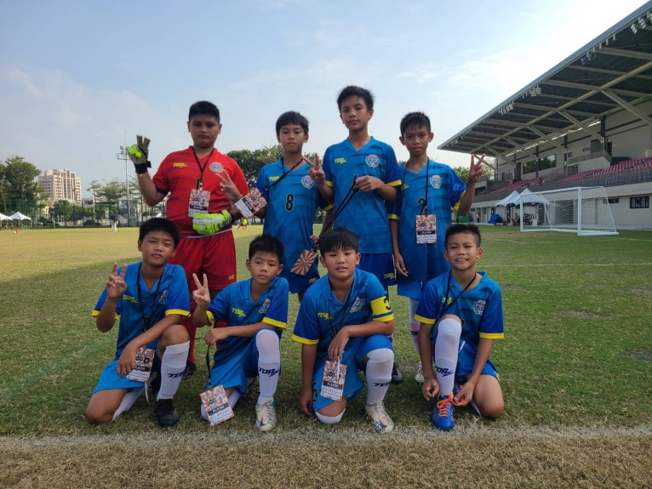 | 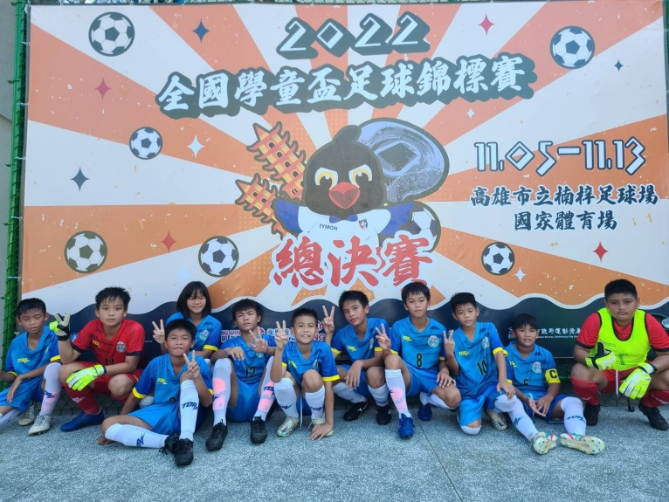
說明：u12賽前合照 | 說明：U12完賽在賽事布幕前合照
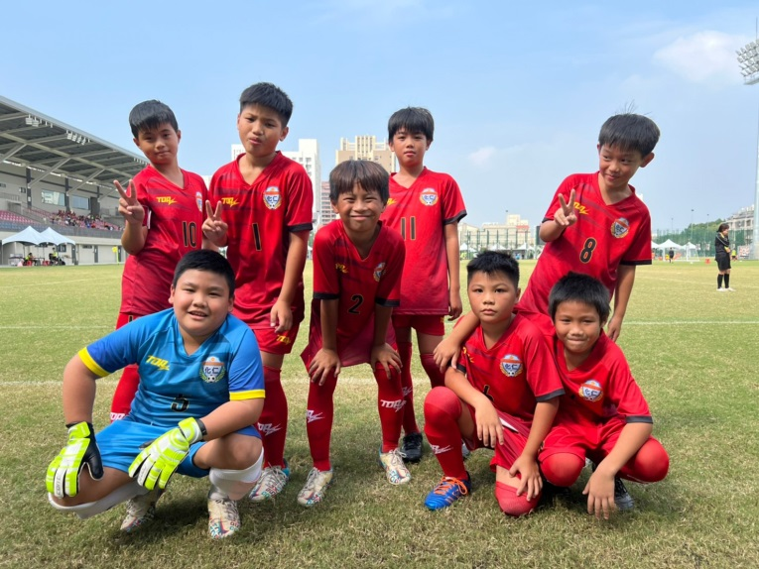 | 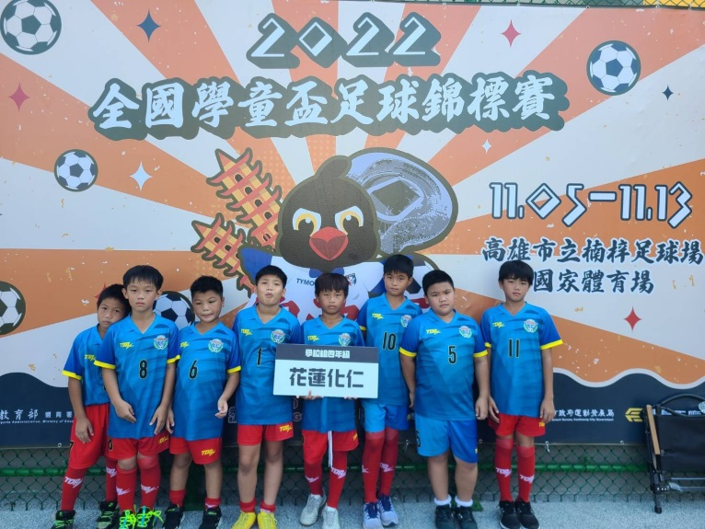
說明：u10賽前合照 | 說明：u10完賽在賽事布幕前合照

